附件1：
配料生产承包范围、服务要求
一、承包内容
1.承包范围：
（1）装载机上料至配料机后，根据配方由DCS控制原料调配，将原料送至搅拌机，加入水、粉煤灰后进行充分搅拌。
（2）搅拌完后的成品料送至砖机料仓，操作压砖机将成品料压制成砖坯，码至蒸养托盘的砖坯由摆渡车推至蒸养轨道等待入釜。
（3）操作牵引机将压制完的砖坯送入蒸压釜内进行蒸养（1#-8#釜）；或用叉车拖拽砖坯入釜（9#-12#釜）。
（4）砖坯入釜后，蒸养操作工关闭釜门，投入安全联锁，然后根据工艺参数进行配汽蒸养。
（5）蒸养结束后，进行两次导气，完成导气后开启异味治理设施进行余汽处理。
（6）余汽处理完毕后，开启釜门，成品砖出釜（同时下一批砖坯入釜）。
（7）负责制砖装置1号-3号生产线所属设备及附属环保设施（详见附件1：建材公司生产承包设备台帐）的日常基础性维护保养；负责1号-6号压砖机的全部维保工作，要求详见附件2：建材公司生产设备保养台账。
（8）负责制砖装置1号-3号生产线所属设备及附属环保设施的故障维修处理（含蒸养托盘维修）。
（9）负责制砖装置1号-3号生产线所属设备及附属环保设施区域内的地面卫生和设备卫生清理。
2.承包设备：配料生产线3条，砖机6台，蒸压釜12台，5吨叉车2部，异味治理设施1套，喷淋设施1套，蒸养托盘750个。
二、承包标准
1.企业资质及人员要求
乙方需注册资金100万以上且成立时间在2023年3月1日前，国内工商登记注册，具有独立法人资格，具备劳务派遣经营许可证、劳务分包资质或营业执照经营范围应涵盖本次招标内容；
乙方员工年龄在55岁以下，特种作业人员须持证上岗。
2.质量要求：
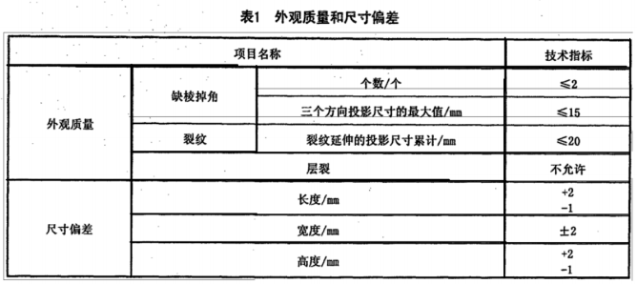
（1）蒸压粉煤灰砖产品合格率达到97%以上，产品质量标准需达到标准JC/T 239-2014的要求,如下表1、表2：

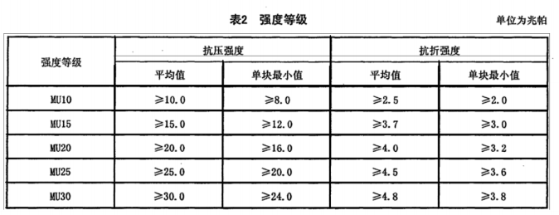

- 砖坯码放整齐平整，无大小砖、无裂纹、无缺棱掉角。蒸养托盘盘面平整无积料或杂物。
（3）异味控制要求
成品出釜前须按要求开启异味治理设施，达标后方可开启釜门操作。
（4）每天完工后乙方须对责任区域卫生进行清理；废料集中存放、回收至甲方指定区域；现场物品、工具摆放规范有序。
3. 数据统计要求：每日配合甲方完成成品砖、砖坯产量统计，每日按照甲方要求完成生产原料以及生产消耗的统计，每月配合甲方进行砖库存、生产原辅料及设备配件库存的数量统计。
4.产量要求：
2025年度制砖生产计划
单位万块 | 1月 | 2月 | 3月 | 4月 | 5月 | 6月 | 7月 | 8月 | 9月 | 10月 | 11月 | 12月
单位万块 | 804 | 800 | 1,050 | 1,050 | 1,100 | 1,050 | 1,050 | 1,050 | 1,100 | 1,100 | 1,050 | 796

年产量为 1.2 亿块。（产量增减以甲方经营情况为准，经甲乙双方协商后出具《产量调整函》，经双方签字确认后执行）

